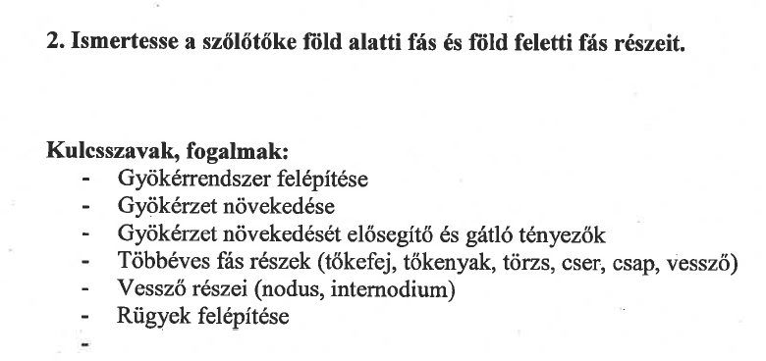

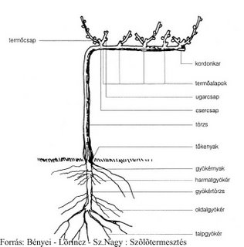
A szőlő gyökérrendszere
A gyökérrendszer feladata a növény rögzítése, tápanyaggal és vízzel való ellátása. Eredetileg a szőlőnek (mivel kétszikû növény) főgyökérrendszere lenne (lásd. magonc), de a vegetatív szaporítás miatt járulékos gyökérrendszer alakul ki.
Főgyökérrendszer olyan gyökérzet, amelynek van egy főtengelye (főgyökér), mely a belőle eredő oldalgyökereknél fejlettebb.
Járulékos gyökérnek nevezzük azokat a gyökereket, amelyek nem a gyökér tenyészőkúpjából képződnek, hanem a szárrendszer valamely szervéből. A szőlő bármelyik vegetatív részén képes járulékos gyökeret fejleszteni.
A szőlő járulékos gyökérrendszerének részei:
Gyökérnyak a gyökértörzs talajfelszínhez közeli, felső része. Innen erednek a harmatgyökerek. Botanikai értelemben nem tekinthető gyökérnyaknak, mert szár eredetű szerv részéről van szó.
Gyökértörzs a vegetatív szaporításhoz (pl.: dugványozás) felhasznált szervből (pl.: vessző) származik. Belőle erednek a járulékos gyökerek, melyek egyenként a főgyökérrendszerhez hasonlítanak.
Harmatgyökerek a gyökértörzs felső végénél (gyökérnyak) fejlődő járulékos gyökerek.
Léggyökerek a szőlő talajfelszín feletti részeiből erednek. Esetleg a talajba is behatolhatnak, ilyenkor megerősödnek, egyébként könnyen kiszáradnak. A Muscadinia alnemzetségbe tartozó szőlőfajok képesek hosszan lecsüngő léggyökereket fejleszteni. Hazánkban is, párás meleg idő esetén a talajfelszín közelében a tőkék idős részeiből pirosas színű léggyökér-képződmények jelenhetnek meg.
Oldalgyökerek a gyökértörzs középső szakaszán (főleg noduszokból) eredő járulékos gyökerek.
Talpgyökerek a gyökértörzs alsó végénél fejlődő járulékos gyökerek.
Gyökérzet növekedése
- A különböző helyzetű gyökerek növekedésük folyamán elágazódnak: első-, másod, - harmadrendű gyökérágak alakulnak ki. A végső elágazások a hajszálgyökerek, amelyek a rajtuk levő gyökérszőrök segítségével veszik fel a talajból a vízben oldott tápanyagokat.
- A szerteágazó gyökérrendszer behálózza a talajt, rögzíti a növényt, víz- és tápanyag felvételre szolgál, és sok tápanyagot raktároz. Egyes gyökerek 6-8 m távolságra és mélységbe is eljutnak.

Gyökérzet növekedését elősegítő és gátló tényezők
- környezeti adottságok
- a fajta tulajdonságai
- művelési eljárások

Többéves fás részek (tőkefej, tőkenyak, törzs, cser, csap, vessző)
A cser két tenyészidőszakot már megélt, fásodott szár. A vesszőből alakul ki lombhulláskor. Rajta csak vessző, rejtett rügy ill. annak kihajtása esetén fattyúhajtás található.
A tőke csernél idősebb részein csak rejtett rügy vagy az abból fejlődött fattyúhajtás - lombhullás után fattyúvessző -, esetleg járulékos gyökér található.
Karnak nevezzük a kordon- és a lugasművelésű tőkék ágait. Leggyakrabban vízszintes, de lehet függőleges is (vertikó). Rajta termőalapok találhatók.
Termőalap: A lugas vagy kordon karjain egymástól bizonyos távolságban kinevelt csernél idősebb elágazások, melyen az évenkénti metszést folytatjuk.
A tőke állandó helyre ültetett, mesterségesen, metszéssel alakított szőlő növény.
A tőkealapot a tőke csernél idősebb részei alkotják. Ezek térbeli és egymáshoz viszonyított elhelyezkedése jelenti a tőke művelésmódját.
Tőkefej (fej) a rendszeres metszés hatására bunkószerűen megvastagodott szárrész. Nem elágazó tökeművelésmódoknál fordul elő. (pl.: fej, esetleg ernyő).
Tőkenyak a tőke törzsének alsó, föld felszíne fölötti része.
Tőketörzs (törzs) a tőkenyak feletti függőleges vagy ferde, idősebb szárrész, amely lehet elágazás nélküli, és lehet elágazó is. Rajta fej, kar vagy egyetlen termőalap található (Guyot).
Vessző részei (nodus, internodium)
A vessző egy tenyészidőszakot már megélt, lombját vesztett, fásodott szár. A hajtásból alakul ki, annak lombjának lehullásakor.
Részei:
Nodusz ugyan úgy megtalálható, rajta levél, nyári rügy nem található. A fürtöket jó esetben leszüretelték, így az sem található rajta. Ha a kacs talált valamit, amibe belekapaszkodhatott, akkor elfásodott és a vesszőn megtalálható, egyébként elszáradt és leesik.
Internodium természetesen megtalálható a vesszőn is. Dorziventralitása azonos a hajtáséval.
Levélripacs a levelek leválása után a vesszőn maradó sebhelyszerű foltok. A szőlő lombhulláskor először a levéllemez válik le a levélnyélről, majd az utóbbi később pereg le.
Rügy Ha a hajtás nyári rügye nem hajtott ki, akkor az elpusztul, lepereg. A hajtás téli rügyét a vesszőn világos rügynek hívjuk.
Hónaljvessző (másod-, harmad- ... rendű vessző) a hónaljhajtásból, másod-, harmad- ... rendű hajtásból alakult ki.
Kacs Amennyiben talált kapaszkodót, megfásodva a vesszőn is megtalálható.
Fürt: szüretelés miatt nem található meg a vesszőn.
Egyéb fogalmak:
Elsőrendű vessző az elsőrendű hajtásból lett.
Másodrendű (harmad- ... rendű) vessző: Hónaljvessző.
Fattyúvessző a fattyúhajtásból alakult ki.
Letermett vessző a termőhajtásból képződött.
Ikervesszôk az ikerhajtásokból lesznek a tenyészidôszak végeztével.

Rügyek felépítése

A rügy rövidszártagú hajtáskezdemény, amelyből a hajtások kifejlődnek.
Szerkezete:
Rügyalap a nodusz azon része, melyen a rügyek erednek.
Rügypikkelyek a rügyet borító, rendszerint sötét színű, bőrnemű allevelek.
Rügygyapot a rügypikkelyekből eredő szőrök. A rügypikkelyek és a hajtáskezdemény közötti hézagot tölti ki.
Egy rügyalapon a rügypikkelyek alatt több rügy helyezkedik el egymás mellett egy egyenes vonal mentén (szeriálisan), mely alig tér el a szár tengelyének irányától. A legfejlettebb rügy a főrügy, a többiek a mellékrügyek. Ha a főrügy károsodik, a mellékrügyek még kihajthatnak. Több, egy rügyalapon levő rügy (pl.: főrügy és valamely mellékrügy, több mellékrügy) hajt ki, akkor ikerhajtások képződnek.
Főrügy az egy rügyalapon képződött, közös rügypikkellyel fedett rügyek közül a legfejlettebb.
Mellékrügy az egy rügyalapon képződött, közös rügypikkellyel fedett rügyek közül a főrügynél fejletlenebb rügy(-ek).
A szőlő rügyeit keletkezésüktől, elhelyezkedésüktől, felépítésüktől, kihajtásuktól, az évszaktól függően nevezik el.
Rügyek megnevezései:
Nyári rügy csak a hajtáson fordul elő. Levél hónaljában a háti oldal felé helyezkedik el. Ha a tenyészidőszak alatt kihajt, akkor hónaljhajtás fejlődik belőle, egyébként elpusztul, lepereg.
Téli rügy normális esetben csak a következő tenyészidőszakban hajt majd ki. Elsőrendű hajtás fejlődik belőle. Hajtáson található.
Világosrügy a vessző noduszán helyezkedik el, amely határozott internodiummal különül el az alatta levő nodusztól. A hajtás télirügyét hívjuk világosrügynek a lombhullás után. Jól fejlett. Az első világosrügy általában a vessző ívének külső felén található.
Alapi rügy az a rügy mely alatt nincs határozott internodium. Ezek a rügyek a vesszők alapi részénél találhatóak. Fejlettségben jelentősen elmaradnak a világosrügytől.
Sárszem az alapi rügyek közül a legfejlettebb rügy.
Rejtett rügy szabadszemmel nem látható, kérreggel benőtt rügy. Tudomást akkor szerzünk róla, ha kihajt és fattyúhajtást képez. Úgy képződik, hogy a ki nem hajtott (alva maradt) rügyet (alapi- vagy világosrügyet) a kéreg szép lassan benövi. Csak vesszőnél idősebb részeken fordul elő.
Oldalrügy a csúcsrügy alatt található rügy. Mivel a szőlőnek nincs csúcsrügye, a világosrügyek mind oldalrügynek is minősülnek az elhelezkedésük miatt.
Csúcsrügye nincs a szőlőnek !!
Végállórügy az a rügy, mely a visszametszés során a vessző "csúcsára" kerül.
Hónaljrügy a hajtás leveleinek hónaljában levő rügy.
Összetett-vegyesrügy olyan összetett rügy, amely vegyesrügy is.
Összetett rügy elágazó rügytengelyű, oldalágakat (mellékrügyeket) is fejlesztő rügy.
Vegyes rügy leveleket és virágot (virágzatot) együttesen fejlesztő rügy. Hajtás fejlődik belőle, melynek oldalképleteként jelenik meg a virágzat.
Járulékos rügy nincs a szőlőn !!
Alvórügy a ki nem hajtott rügy.

